广东省人民医院
万兆交换机及集群整合采购项目需求

广东省人民医院万兆交换机及集群整合采购项目
一、 项目概况及总体要求：
广东省人民医院放射科是广东省卫生厅特色科室，广东省人民医院重点科室，为广东省及华南地区提供高质量的影像检查服务。，同时，放射科与脑神经中心、肿瘤中心等临床科室密切联系，在业务上互相促进。积累了丰富的临床经验，科研能力强大。在神经肿瘤、脑放射性损伤，复杂性先天性心脏病，肺部肿瘤CT灌注、肝脏占位性病变综合影像诊断，血管性病变三维重建，乳腺影像研究等方面处于国内领先。为了进一步整合研究团队设备资源，优化研究环境，决定采购万兆交换机及集群整合采购项目，整合现有散落在机房、科室、实验室的计算设备和硬件加速卡，建设小型研究探索服务器集群，充分管理复用计算资源，为进一步研究深层次医学人工智能算法搭建支撑平台，为建设医学影像科研数据中心构建硬件基础。
- 整体规划
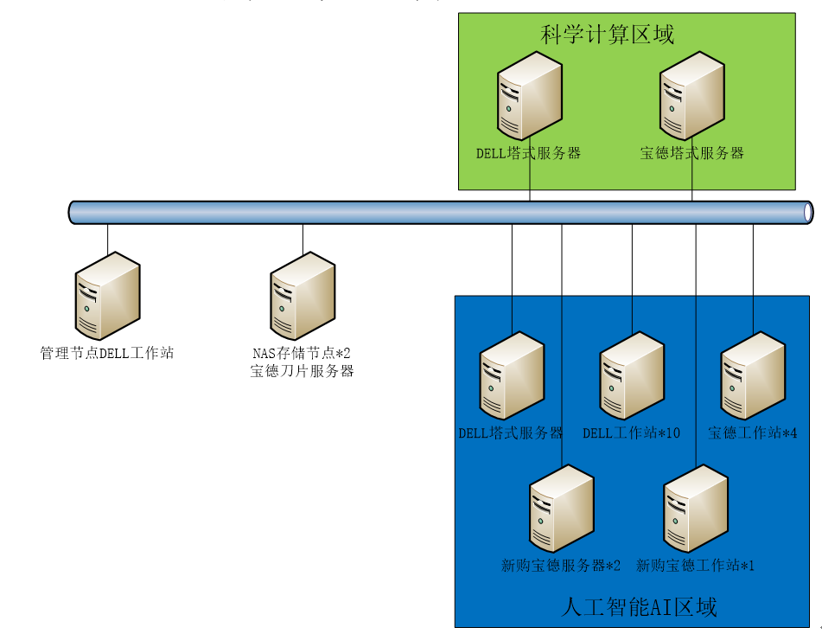
图：整体规划设计
本项目的建设目标是为放射科临床数据、影像数据、组学数据的采集、存储和分析提供硬件支撑,具体包括以下几个方面:
1. 将现有设备，通过万兆交换机组网，建立高性能服务管理集群，所有计算任务通过管理节点进行统一提交管理，由调度软件统一管理任务所需的CPU和GPU资源;
2. 将已有的NAS分布式节点服务，安装统一文件存储系统，所有服务器同时读写。配置快照功能，在用户误删数据时可以及时恢复单个文件。;
3. 安装集群监控软件，能够通过软件远程查看和管理高性能集群的CPU负载，I/O负载，网络流量等。

二、具体技术要求：

- 本次项目涉及到硬件、及相关的配件安装部署、软件集成等服务，是科研平台有效运行的基础架构，所需条款均不允许偏离。
- 本项目集成服务必须配套1年上门维护服务，高性能集群环境安装和部署含功能所需的配套软件的授权，不允许负偏离；

48口万兆光纤交换机1台
名称 | 描述 | 数量 | 单位
光纤交换机 | 万兆汇聚交换机，固化48个10G SFP+端口，4个40G QSFP+端口。支持静态路由，支持VSU，2个模块化电源插槽，3个模块化风扇插槽。实配2个电源和2个风扇,三年免费上门质保。 | 1 | 台
光模块 | 万兆多模SFP+光模块，波长850nm，最大传输距离：300米 | 46 | 个
光纤跳线 | 万兆多模光纤跳线 | 25 | 对
网络机柜 | 37U机柜，800*960*1800 含1个PDU 1个排插 风扇组 带5个层板 | 4 | 台
万兆光纤卡 | 万兆PCI-E光纤网卡 100/1000/10000M | 23 | 块

高性能集群管理软件及安装

名称 | 描述 | 数量 | 单位
异构平台整合系统 | 支持异构平台资源整合，提升资源利用率。合理分配不同架构cpu，将同指令集近似的服务器进行整合；不同架构的gpu进行整合。合理分配磁盘安装。 | 1 | 套
存储文件系统 | 统一文件存储系统，所有服务器同时读写。配置快照功能，在用户误删数据时可以及时恢复单个文件。 | 1 | 套
集群作业调度系统 | 集群调度系统，满足可调用gpu核心，非pbs只能调用单gpu。满足可以进行运行程序内存控制。对异构硬件平台进行分区。统一用户管理，统一权限管理。 | 1 | 套
集群监控系统 | 能够远程监控系统的实时或历史统计数据，包括：采集CPU、内存、磁盘利用率、I/O负载、网络流量情况等方面的数据。可以查看每10分钟/小时/天/周/月/年集群及每个节点的负载情况。支持基于web/手机的动态访问。通过曲线很容易见到每个节点的工作状态，对合理调整、分配系统资源，提高系统整体性能起到重要作用。 | 1 | 套
安装服务 | 所投软件须提供上门安装和调试服务，软件不得设置使用终端授权，不得限制使用时长，一年免费上门维保。 | 1

- 其他要求：

1.系统集成要求
系统集成的实施过程，通过下面的计划方案逐项落实，完成基础架构的搭建：
1.1 搭建硬件环境。完成所有设备的上架、布线、加电。实现硬件设备间的互连，确保整个硬件平台都能正常工作；
1.2 完成操作系统的安装，磁盘逻辑卷的划分，提供安装部署的系统软件环境，实现系统的逻辑结构，达到具备后续应用级部署的技术条件；
1.3 协助软件开发商，配合应用系统提供商部署、迁移相关应用系统和数据，完成整个信息平台的实施，确保应用的安全上线。
1.4 集成方案具有良好的扩展性，针对未来应用压力增加之后，提供未来升级方案的建议。
1.5 集成方案科学合理，在保证安全的前提下，实现各IT设备之间的负载均衡，充分发挥IT设备的性能。
1.6 根据机房情况，合理考虑用电、承重、散热以及扩展性等综合因素，安排所有IT设备的上架摆放，实现互通互联，整体集成。

2.实施进度要求
根据本项目的规模和相关软件系统集成的复杂性，结合公司的项目实施经验，施工周期不得超过15天。

3.项目实施要求
项目主要实施内容包括：硬件安装调试、软件系统的安装与调试。
3.1 硬件安装
主要包括服务器、存储和网络等硬件设备的安装上架、布线、上电等，确保与用户现有设备的有效连接。
3.1.1 设备清单与角色分配
项目的设备到货后，项目组相关工程师会清点所有设备，确保所有设备、附件和配置都正确，并根据设备的配置确定设备在整个系统的角色，打上标签，确保后续能够快速、准确的识别此设备。此阶段的主要工作为：
➢ 清点服务器、交换机、存储等硬件设备
➢ 清点线缆数量、线缆接口是否正确
➢ 清点服务器配置，并根据配置确认此服务器的角色、打上标签。
3.1.2 设备上架、布线
所有设备按照之前方案书的布局布置，主要参考工作如下：
➢ 所有设备按照方案书中的机柜布局上架
➢ 按照网络部署图，连接监控网络、管理网络和业务网络
➢ 所有网络线缆打上标签，方便后续维护。
3.1.3 设备上电检测
所有设备上架和布线完成后，就可以进行上电操作，此阶段的主要工作：
➢ 设备上电后，检查设备管理系统有无告警。
➢ 按照之前制定的网络规划和用户名规划，配置所有节点的管理网络IP、用户名、密码。
➢ 配置RAID信息
➢ 配置BIOS信息
➢ 配置存储设备的RAID和LUN信息
➢ 收集相关节点信息，比如：服务器SN、软件版本、业务网口MAC地址等信息。
3.2 软件系统安装与调试
软件系统的安装包括操作系统、集群管理软件、硬件驱动、统一文件系统、异构平台整合系统、集群监控系统等相关软件的安装和调试。
3.2.1 安装操作系统
需要手动安装操作系统的节点为管理节点，其他节点可以通过PXE自动安装系统以及相关的驱动。此阶段主要工作：
➢ 手动安装管理节点的操作系统。
➢ 安装硬件驱动，比如IB HCA卡、网卡等
➢ 按照规划配置管理节点IP地址，用户名和密码。
➢ 在管理节点上安装集群管理系统，并按规划配置完成计算节点的IP、用户名、密码和IO节点的IP、用户名、密码。
3.2.2 安装管理
集群管理软件、硬件驱动、统一文件系统、异构平台整合系统、集群监控系统，安装人工智能开发工具及运行库，必须协助采购人完成但不仅限于以下软件及其衍生版本的安装、调试和稳定运行，否则项目不予验收，清单如下：

分类 | 软件名 | 版本
GPU环境 | CUDA | 10
GPU环境 | CUDA | 9
GPU环境 | CUDA | 9.2
GPU环境 | cudnn | 7.5
应用软件 | blast | 2.9.0
应用软件 | graphviz | 2.40.1
应用软件 | bcftools | 1.5
应用软件 | bedtools2 | 2.19.1
应用软件 | blast | 2.9.0
应用软件 | bowtie2 | 2.3.5.1
应用软件 | bwa | 0.7.16
应用软件 | canu | 1.6
应用软件 | cmake | 2.8.10.2
应用软件 | Config-General | 2.56
应用软件 | FALCON-integrate
应用软件 | FastQC | 0.11.8
应用软件 | gnuplot | 5.2.0
应用软件 | graphviz | 2.40.1
应用软件 | htslib | 1.5
应用软件 | jdk | 1.8.0_144
应用软件 | lumpy-sv | 0.2.13
应用软件 | nanopolish
应用软件 | nim | 0.17.2
应用软件 | openmpi | 3.1.2
应用软件 | pacbio_variant_caller
应用软件 | poreseq
应用软件 | poretools
应用软件 | pyparsing | 1.5.7
应用软件 | R | 3.4.1
应用软件 | samblaster-v | 0.1.24
应用软件 | samtools | 1.5
应用软件 | TensorRT | 5.0.0.10
应用软件 | ViennaRNA | 1.8.5
应用软件 | virtualenv | 15.1.0
应用软件 | Python | alabaster, anaconda-client, anaconda-navigator, anaconda-project, asn1crypto, astroid, astropy, Babel, backports.shutil-get-terminal-size, beautifulsoup4, bitarray, bkcharts, blaze, bleach, bokeh, boto, Bottleneck, certifi, cffi, chardet, click, cloudpickle, clyent, colorama, contextlib2, cryptography, cycler, Cython, cytoolz, dask, datashape, decorator, distributed, docutils, entrypoints, et-xmlfile, fastcache, filelock, Flask, Flask-Cors, gevent, glob2, gmpy2, greenlet, h5py, heapdict, html5lib, idna, imageio, imagesize, ipykernel, ipython, ipython-genutils, ipywidgets, isort, itsdangerous, jdcal, jedi, Jinja2, jsonschema, jupyter-client, jupyter-console, jupyter-core, jupyterlab, jupyterlab-launcher, kaggle, lazy-object-proxy, llvmlite, locket, lxml, MarkupSafe, matplotlib, mccabe, mistune, mpmath, msgpack-python, multipledispatch, navigator-updater, nbconvert, nbformat, networkx, nltk, nose, notebook, numba, numexpr, numpy, numpydoc, odo, olefile, openpyxl, openslide-python, packaging, pandas, pandocfilters, partd, path.py, pathlib2, patsy, pep8, pexpect, pickleshare, Pillow, pip, pkginfo, ply, prompt-toolkit, psutil, ptyprocess, py, pycodestyle, pycosat, pycparser, pycrypto, pycurl, pyflakes, Pygments, pylint, pyodbc, pyOpenSSL, pyparsing, PySocks, pytest, python-dateutil, python-slugify, pytz, PyWavelets, PyYAML, pyzmq, QtAwesome, qtconsole, QtPy, requests, rope, ruamel-yaml, scikit-image, scikit-learn, scipy, seaborn, setuptools, simplegeneric, singledispatch, six, snowballstemmer, sortedcollections, sortedcontainers, Sphinx, sphinxcontrib-websupport, spyder, SQLAlchemy, statsmodels, sympy, tables, tblib, terminado, testpath, text-unidecode, toolz, tornado, tqdm, traitlets, typing, unicodecsv, urllib3, wcwidth, webencodings, Werkzeug, wheel, widgetsnbextension, wrapt, xlrd, XlsxWriter, xlwt, zict

3.2.3 系统自检
所有的软件安装调试完成后，工程师需要对整个系统进行全方面的检查，包括所有节点的配置检查、网络检查和配电检查，保证整个系统能够完整、可靠、安全的交付。

4.测试要求
4.1 单元测试
设备上架、加电、启动完成后，所有的软件安装调试完成后，工程师需要对整个系统进行全方面的检查，包括所有节点的配置检查、网络检查和配电检查，保证整个系统能够完整、可靠、安全的交付。

4.2 集成测试
对安装的操作系统、集群管理软件、硬件驱动、统一文件系统、异构平台整合系统、集群监控系统进行联合调试和调优，确保集群性能得到最大发挥。

